Каббалат Шаббат // Субботняя служба
Благословен Г-сподь Б-г наш, Владыка вселенной, освятивший нас своими заповедями, по любви и благоволению Своему давший нам Субботу – воспоминанием о сотворении мира. В день этот, собираясь для совместного богослужения, мы вспоминаем также об исходе из Египта, ибо именно тогда Ты освятил нас, избрав из числа всех народов, тогда по любви и благоволению Твоему даровал нам святую Твою субботу. Благословен ты, Г-споди, освящающий день субботний.

Ма Тову // «Как прекрасны шатры твои, Иаков»

МА ТОВУ ОХАЛЕХА ИАКОВ
МИШКЕНОТЕХА ИСРАЭЛЬ.
(2 раза)

ВА-АНИ БЕ-РОВ ХАСДЕХА АВО ВЕЙТЕХА. ЭШТАХАВЕ ЭЛЬ HЕЙХАЛЬ КОДШЕХА БЕ-ИРАТЕХА. АДОНАЙ АHАВТИ МЕ-ОН БЕЙТЕХА У-МКОМ МИШКАН КВОДЕХА. ВА-АНИ ЭШТАХАВЕ ВЕ-ЭХРАА ЛИФНЕЙ АДОНАЙ ОСИ. ВА-АНИ ТФИЛАТИ ЛЕХА АДОНАЙ ЭТ РАЦОН, ЭЛОHИМ БЕ-РОВ ХАСДЕХА, АНЕНИ БЕ-ЭМЕТ ИШЕХА | Как прекрасны шатры твои, Иаков, жилища твои, Израиль! Боже, по великой милости Твоей, войду в дом Твой исполнившись благоговения, поклонюсь святому храму Твоему. Возлюбил я, Господи, сень дома Твоего, место пребывания славы Твоей. Поклонюсь Господу, преклоню колена, паду ниц пред Создателем моим. Господи, прими с благоволением мою молитву, услышь меня по великой милости Твоей, ибо в Тебе истинное спасение.

Из «Песни песней»
По традиции, встреча субботы сопровождается чтением из «Шир а-Ширим» - «Песни Песней». Согласно комментарию мудрецов, невеста ПП аллегорически представляет еврейский народ, а ее возлюбленный – избравшего Израиль Вс-вышнего. Согласно другому комментарию, в качестве Невесты выступает Суббота, а с нетерпением ожидающий ее прихода народ Израиля является Женихом.

Жених:
Приди же невеста моя, оставь хребты Ливанские. Спустись ко мне с вершин Аманы, с вершин Семира и Хермона,
Где логовище львов, где горный барс обитает.

Невеста:
Вот он, возлюбленный мой, Вот друг мой - взгляните девы Иерусалима.
Жених:
Как ты прекрасна, подруга моя! О, как прекрасна!
Двум горлицам подобны глаза твои, глядящие из-под фаты.
Невеста:
О любимый - ты мой безраздельно!
Ему, моему возлюбленному, я отдана - ему, пасущему стада свои среди лилий.
Жених:
Кто там поднимается к городским стенам со стороны пустыни? Кто она, несущая с собой аромат отборных благовоний? Кто она ступающая в облаке мирра и фимиама?
Пробудись северный ветер, приди и ты, ветер южный!
Повей в саду моём, пусть наполнится ароматами.
Невеста:
В сад я спустилась к завязям орешника - посмотреть, зазеленела ли долина,
Пустила ли виноградная лоза побеги, зацвели ли деревья граната.
Вместе:
Возлюбленный мой, отправимся бродить по полям, заночуем в селении.
А поутру спустимся к виноградникам, посмотрим, пустила ли лоза побеги,
Раскрылась ли завязь, зацвели ли деревья граната

Приветствие Субботы
Торжественно произносят:
Ha-ЛЕЛУЯ ha-ЛЕЛУ ЭЛЬ БЕКАДШО, ha-ЛЕЛУHУ БИРКИА УЗО.  ha-ЛЕЛУHУ ВИГВУРОТАВ,  ha-ЛЕЛУHУ КЕРОВ ГУДЛО.  ha-ЛЕЛУHУ БЕТЕКА ШОФАР,  ha-ЛЕЛУHУ БЕНЭВЕЛЬ ВЕХИНОР.  ha-ЛЕЛУHУ ВЕТОФ УМАХОЛЬ,  ha-ЛЕЛУHУ БЕМИНИМ ВЕУГАВ.  ha-ЛЕЛУHУ ВЕЦИЛЬЦЕЛЕЙ ШАМА,  ha-ЛЕЛУHУ БЕЦИЛЬЦЕЛЕЙ ТРУА.  КОЛЬ ha-НЕШАМА ТЕАЛЕЛЬ ЙА, ha-ЛЕЛУЯ. | Аллилуйя! Славьте Б-га в храме Его,  Небеса – оплот могущества Его.  За дивные деяние прославьте – несравненно величие Его.  В трубы трубите, ударьте по струнам арфы,  Пуститесь в пляс под грохот тамбурина.  Бейте в литавры, звоном цимбал восславьте.  Всякая душа да славит Г-спода. Аллилуя!

Зажигание субботних свечей
В общинах шаббатианского иудаизма принят следующий порядок зажигания субботних свечей: ведущий шаббата раздает всей общине спички, зажигает свою спичку, от нее свои спички поджигают присутствующие и все вместе поджигают субботние свечи. Далее, полу прикрыв глаза руками, вся община благословляет свет субботы:
БАРУХ АТА АДОНАЙ ЭЛОХЕЙНУ МЕЛЕХ ХА ОЛАМ АШЕР КИДШАНУ БЭМИЦВОТАВ ВИЦЕВАНУ ЛЭХАДЛИК НЕР ШЕЛЬ ШАББАТ

Перевод:
БЛАГОСЛОВЕН ТЫ ГОСПОДЬ БОГ НАШ ПРАВИТЕЛЬ ВСЕЛЕННОЙ ОСВЯТИВШИЙ НАС СВОИМИ ЗАПОВЕДЯМИ И ПОВЕЛЕВШИЙ НАМ ЗАЖИГАТЬ СУББОТНИЕ СВЕЧИ

Леха доди «Выйди друг мой»

Леха доди ликрат кала
Пеней шабат некабела

Шамор вэ захор Бэ дибур эхад
Хишмияну Эль ха мэюхад
Ад-най эхад у шемо эхад
Ле шем у-л-тиферет
Ве ли техила

Леха доди ликрат кала
Пеней шабат некабела
Ликрат шаббат Леху ве нелеха
Ки хи мекор Ха браха
Ме рош ме кедем несуха
Соф маасе ба махшава тхила
Леха доди ликрат кала
Пеней шаббат некабела

Хиторери хиторери
Ки ва орех куми ори
Ури ури шр дабери
Квод Ад-най алаих нигла

Леха доди ликрат кала
Пеней шабат некабела
Бои ве шалом атерет баала
Гам бе симха у вэ цохала
Тох эмуней ам сегула
Бои Хала! Бои хала!

Псалом субботнего дня
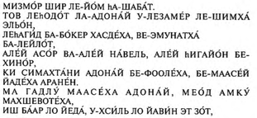
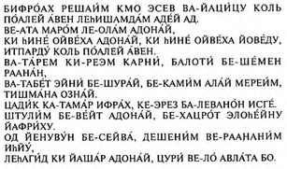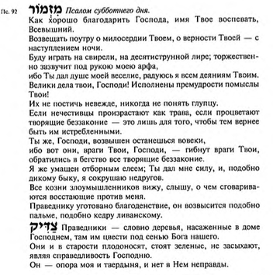
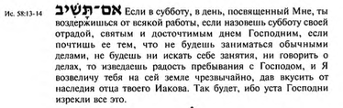

Молитва Шма и сопровождающие ее благословения
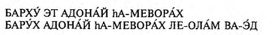
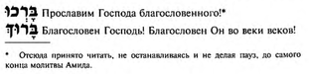

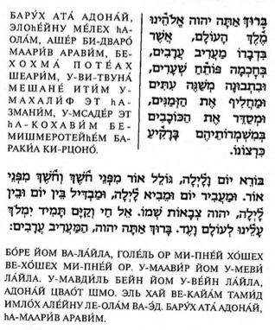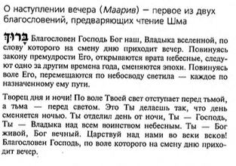

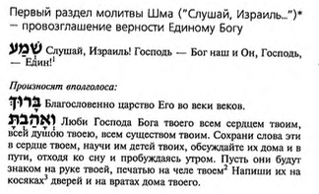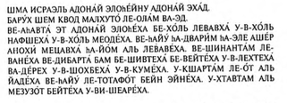
Второй раздел Шма – о верности заповедям Г-сподним
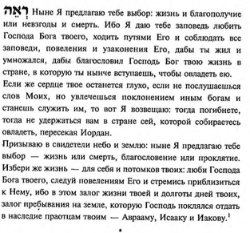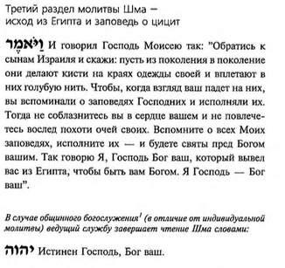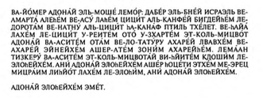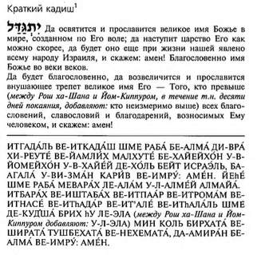

АМИДА («Стояние»)
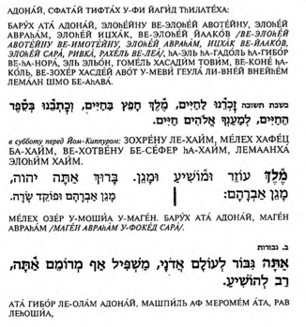

ОЗИ
Ози вэ зимрат Йа ва йехи ли лишуа
Моя сила и песня Господня будут мне спасением!
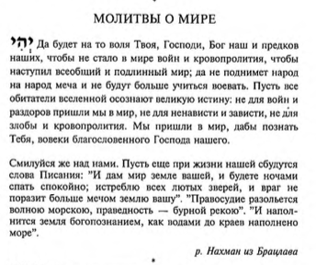
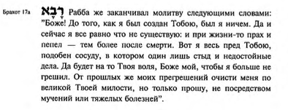

ШАЛОМ АЛЕЙХЕМ

Шалом Алейхем
Малахей ха-шаарет
Малахей эльон
Ми-мелех малахей ха-мелахим
Ха Кадош Барух Ху

Боахем ле шалом
Малахей ха-шалом
Малахей эльон
Ми-мелех малахей ха-мелахим
Ха адош Барух Ху

Бархуни ле шалом
Малахей ха-шалом
Малахей эльон
Ми-мелех малахей ха-мелахим
Ха Кадош Барух Ху

Цетхем ле шалом
Малахей ха-шалом
Малахей эльон
Ми-мелех
Малахей ха мелахим
Ха Кадош Барух Ху

